Рецензия
на выпускную квалификационную работу К.А. Хачатрян
«РАЗВИТИЕ ПОЭТИЧЕСКОГО ТЕКСТА В КОМПЬЮТЕРНУЮ ЭПОХУ (на примере исследования поэтических генераторов 70-х гг)»

Выпускная квалификационная работа К.А. Хачатрян представляет собой интересный анализ такого актуального сегодня явления искусства, как цифровая (иногда называемая также «дигитальная») поэзия. Причем акцент в работе делается на эволюцию этого направления на стыке литературы и компьютерной науки. В отечественной филологической науке, действительно, тематика цифровой поэзии совершенно не разработана. Данная работа – один из первых шагов в изучении цифровой поэзии в России, и шаг этот весьма успешен и значим.
Содержание рецензируемой ВКР соответствует заявленной в названии теме. На материале исследования так называемых «поэтических генераторов» (программных средств по созданию поэтических текстов) здесь дается экскурс в развитие жанра «цифровой поэзии» в компьютерную эпоху. В скобках здесь уточняется временной период рассматриваемой эволюции – 1970-е годы, хотя в действительности работа охватывает гораздо большие временные рамки – от 1950-х до 2000-х гг. Пожалуй, в этом – единственное небольшое несоответствие названия самому тексту, но оно не портит всей работы. Больше всего внимания уделено «поэтическому генератору» Б. Каца, относящемуся к 1970-м годам. Однако освещаются также истоки дигитальной литературы, от С. Малларме до Р. Кено, приводятся примеры западных экспериментов со стихом 1970-80-х гг., даются также образцы современного состояния такой поэзии. Тема, таким образом, в целом раскрыта полностью с привлечением довольно редкого материала и малоизученных форм цифрового искусства.
Структура ВКР К.А. Хачатрян обоснована задачами исследования. Основная цель – «исследование становления нового направления, в широком смысле, нового языка культуры, образованного синтезом текста и машины». Работа разделена на три главы. В первой рассматривается история развития жанра цифровой поэзии в контексте взаимоотношений между кибернетикой и структурной лингвистикой. Обзор опирается на несколько важных работ западных исследователей на эту тему. Вторая глава посвящена конкретным группам и отдельным поэтам, разрабатывавшим направление компьютерной поэзии. Приводятся разные типы «поэтических генераторов». В третьей же главе чуть подробнее анализируется советский поэтический генератор Б. Каца, до сих пор не привлекавший внимание исследователей цифровой культуры. Здесь также освещается контекст, в котором возник данный «поэтический генератор», и предлагаются некоторые теоретические идеи, позволяющие смотреть на цифровую поэзию в широком интеллектуальном контексте – от понятия возвышенного И. Канта до концептуальной поэзии Д.А. Пригова. Таким образом, актуальные проблемы теоретического и практического характера отражены в данной работе. Выводы, приводимые в конце работы, достаточно развернуто обоснованы и адекватно суммируют основной текст ВКР. В библиографии приводится современная литература по проблеме цифровой поэзии, учтен ряд значительных работ зарубежных авторов.
Из выводов особо отметим положение К.А. Хачатрян о жанре цифровой поэзии как «конгломерате» точного знания и гуманитарного мышления. Этот факт делает такого рода поэзию поистине экспериментальной, наследующей достижениям авангарда начала ХХ века и развивающей первые компьютерные опыты по оперированию словами в кибернетическую эпоху. Автором работы убедительно показано, что центром внимания в такой поэзии является «язык как материал», что роднит ее с концептуальным искусством второй половины ХХ в. и с постструктуралистскими теориями того же времени. Интересно и продуктивно обсуждение понятия «вычислительного возвышенного». Справделиво отмечается, что эксперимент Б. Каца по «компьютеризации» стихотворений О. Мандельштама лежал в русле московско-тартуской семиотической школы, изучающая язык и культуру как систему бинарных оппозиций, основанных на универсальном коде. Также хотелось бы приветствовать и похвалить заключительные слова работы о том, что цифровая поэзия нуждается в дальнейшем научном осмыслении и развитии силами как самих поэтов, так и ученых. Эту новую область исследований можно назвать «цифровой поэтикой», как это зафиксировано в названии книги Пекеньо Глэзиера, упомянутой в работе.

Если К.А. Хачатрян решит продолжить изучение цифровой поэтики, надеемся, что для нее окажутся полезными некоторые замечания, вопросы и предложения по ее работе.
- Какое же время все-таки считать началом «цифровой поэзии»? При описании различных предшественников в работе делаются отсылки то к графическому стиху Малларме, то к «поэтическим генераторам» 1950-60-х, то к 1995 году (эпохе распространения Интернета). На наш взгляд, дигитальная поэзия возникает именно в 1990-е гг., а все что было до того, следовало бы называть «предысторией цифровой поэзии». Большинство приводимых тут примеров не относятся не только к цифровой поэзии, но и даже вовсе к поэзии. К сожалению, встречаются и неточности в переводе некоторых названий с английского. Например, “Loveletter Generator” К. Стречи неверно переведено как «Поэтический генератор любовной лирики». Насколько нам известно, то была программа по генерации действительно романтических писем, к поэзии не имевших отношения. Также не точно, как нам кажется, называть эксперимент Тео Лутца «стохастическими стихами». В оригинале у него были stochastische texte и они представляли собой случайно генерируемые строки из слов, извлеченных из романа Ф. Кафки. Можно ли это считать стихами?.. На с. 27 говорится о том, что текст Т. Тцара 1920 года «Сделать дадаистскую поэму» основан на технике «вычислительного генерирования». Разве в 20-е гг. было хоть какое-то подобие вычислительных машин?.. В реальности Тцара просто использовал принцип случайного извлечения бумажек со словами из шляпы!
- В обзорах различных коллективов, создававших «поэтические генераторы», увы, не содержится самое интересное – информации о том, как именно генерировался стих. К примеру, было бы нелишним сослаться на компьютерные стихи Макса Бензе 1980-х гг. Кстати, почему-то в работе его имя искажено как «Макс Бенс». На русском языке достаточно много публикаций М. Бензе, и выглядит странным другое написание его имени по-русски. Комбинаторная поэзия УЛИПО, действительно, ближе всех к современной цифровой поэзии, однако в параграфе о нем не говорится об этих экспериментах. Наконец, не очень понятна роль «американской школы» создания «машинных текстов» в развитии поэтического текста. Тут указывается на программы генерации текста, но поэтического ли?.. С другой стороны, не упомянуто имя другого американца, Эмметта Уильямса, действительно, писавшего «предкомпьютерные» стихи в 1960-е гг. А почему “NOTPOEMS” А. Олдридж названы «цифровой поэзией»? Кажется, это просто визуальный стих. Вряд ли можно конкретную поэзию приравнивать к «цифровой». Например, вопрос к К.А. Хачатрян: являются ли «стихограммы» Д.А. Пригова конкретной или цифровой поэзией?
- Более теоретический вопрос: Является ли цифровая поэзия поэтическим жанром или чем-то большим? Из работы не становится однозначно понятным.
- Наконец, укажем на один замечательный пример из предыстории цифровой поэзии, не упоминаемый в ВКР, но который, на наш взгляд, является настоящим провозвестником электронной литературы (в т.ч. поэзии). В выпуске парижского журнала transition за 1930 г. американским поэтом и изобретателем Бобом Брауном был опубликован текст-манифест, являющийся инструкцией по использованию «машины для чтения» (readie), изобретенной им. С помощью этого прибора предполагалось практиковать новый способ сочинения и чтения литературы: «Удобный и портативный как фонограф <…> с микроскопической печатью способом нового фотографического процесса на прозрачном тканевом валике, вмещающем содержимое целой книги и размером не более машинописной ленты, с валиком подобным миниатюрному серпантину, который можно положить в коробочку для лекарств. Такая лента для чтения разворачивалась бы под узким увеличительным стеклом длиной четыре-пять дюймов, установленным в прорези для чтения; стекло увеличивает шрифт – в изначально нечитабельном формате – до комфортного для чтения размера; и читатель избавляется наконец от громоздкой книги, от неудобства ее размеров и массы, от необходимости переворачивать страницы, держать их в чистоте, передвигать утомленными глазами туда-сюда в неуклюжем следовании за словами от верхнего левого края до нижнего правого, по всей громадной и запутанной поверхности листа». Достоверно не известно, осталась ли «машина для чтения» лишь в проекте или была действительно сконструирована и реально функционировала. Во всяком случае для испытания такой «машины» Брауном в 1931 г. был выпущен сборник текстов знакомых писателей (среди которых были Г. Стайн, Э. Паунд, Ю. Джолас, У.К. Уильямс), написанных специально для этого издания в телеграфическом стиле авангардного стиха. Эксперимент большого успеха не имел, однако, остался интересным утопическим концептуальным проектом по преобразованию читательского восприятия поэзии. А подобный стиль написания стихов был подхвачен некоторыми начинающими авторами журнала transition, такими как А. Л. Джиллспай (см. приложение к отзыву).

Несмотря на высказанные замечания и вопросы, ВКР К.А. Хачатрян – оригинальная и замечательно выполненная работа, написанная хорошим, доступным читателю языком. Главной отличительной особенностью работы является новизна и острая актуальность ее темы. С уверенностью можно заключить, что данная выпускная квалификационная работа заслуживает высокой положительной оценки.

Кандидат филологических наук, старший научный сотрудник Института языкознания РАН,
В.В. Фещенко

29.05.2017

Приложение к отзыву

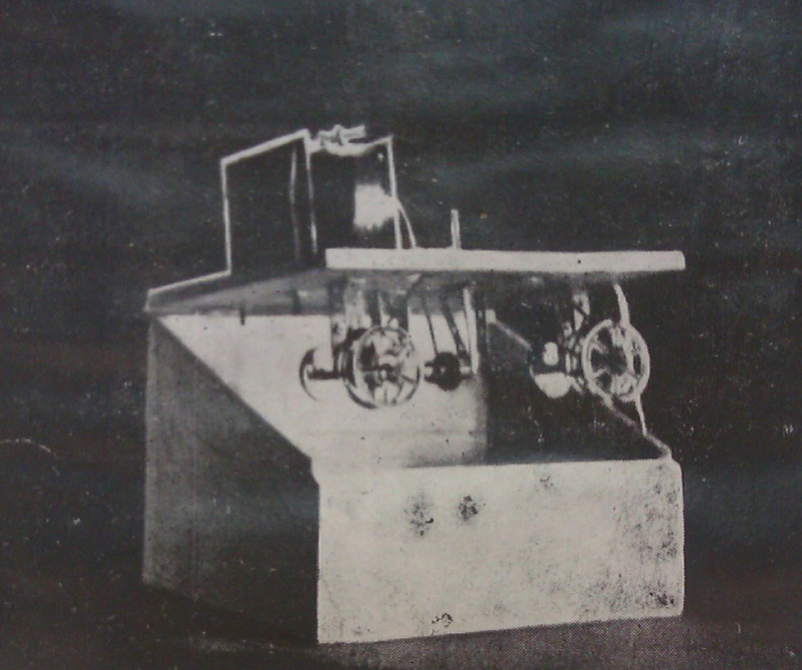
Б. Браун. Машина для чтения. 1930-е гг.

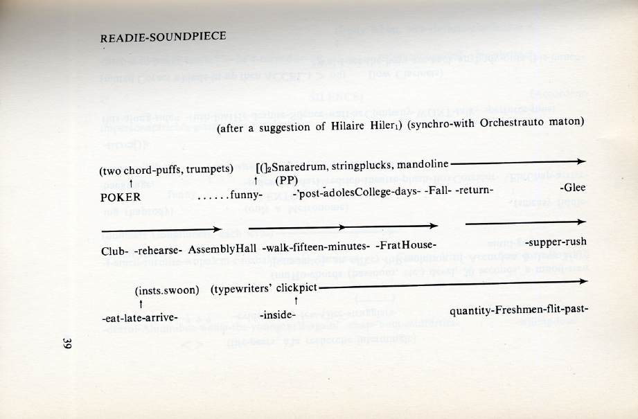

А.Л. Джиллспай. «Звуковое» стихотворение для «машины для чтения». 1930-е гг.

См. воссоздание этой техники в условиях интернета современными энтузиастами Брауна на сайте http://www.readies.org. Авторы этого проекта считают Брауна провозвестником современной электронной книги.

